Simulation de balles chargées électriquement

SOMMAIRE

- But de notre projet

- Moyens utilisés pour atteindre ce but/Enjeu de notre projet

- Problématiques de notre projet

- Dimension collaborative du projet

- Description du projet :

- Création de boules

- Déplacements

- Collisions

- Création d'obstacles

- Attirances et Répulsions

- Modification des fps

6. Perspectives d'amélioration du projet

1. But de notre projet :
Le but de ce projet est de faire une simultaion de boules recouvertes d'aluminium, possèdant des charges positives ou négatives, afin d'étudier les différentes attractions et répulsions.

2. Moyens utilisés pour atteindre ce but/Enjeu de notre projet :
Pour atteindre ce but, nous avons utilisé plusieurs langages informatiques tels que : HTML, CSS et JavaScript que nous avons édités avec Notepad++ dans la salle informatique de notre lycée en B51
L'enjeu de ce projet était d'utiliser nos connaissances en informatique afin de réaliser un projet complet, qui fonctionne sans problème majeur. Il fallait que l'on parvienne à réaliser ce projet avec l'unique aide de notre tuteur de projet.

3. Problématiques de notre projet :
Pour que ce projet soit un succès nous avons du résoudre certains problèmes tels que par exmple : comment créer un mobile ? comment donner un mouvement à un mobile ? comment instaurer des collisions qui puissent permettre aux boules de repartir en sens inverse en se répartissant les charges ? comment placer une boule grâce à un clic de souris ? Comment délimiter une zone afin que les mobiles n'en sortent pas ? Comment modifier la couleur des mobiles en fonction de leurs charges éléctriques ? Comment utiliser des formules de mécanique dans un projet informatique ? Comment faire en sorte que des boules de charges positives et négatives s'attirent et que des boules de charges positives ou négatives se repoussent ?

4. Dimension collaborative du projet :
Nous avons travaillé à 2 sur les mêmes étapes du projet, grâce à cela nous avons pu nous entraider en cas de nécessité et ainsi avoir différents points de vue pour un même problème.

5. Description du projet :
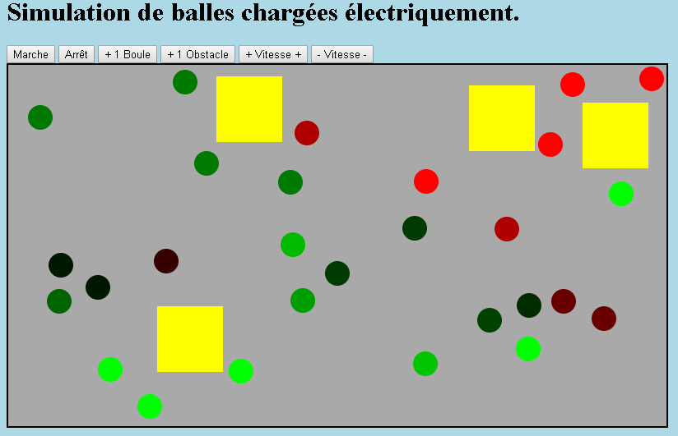

- Création de boules :
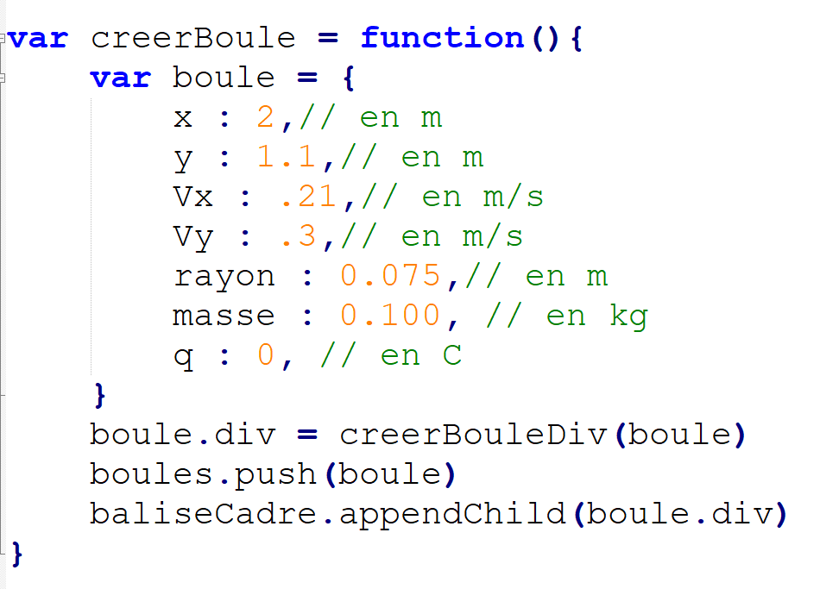

Tout d'abord, afin de créer des boules, nous pouvons cliquer soit sur un bouton
prévu à cet effet soit cliquer directement là où nous voulons rajouter une boule.
Le clic sur le bouton appelle une fonction qui donne les caractéristiques d'une boule (leur masse, leur position, leur charge électrique, leur vitesse, leur rayon). La boule apparaît alors au centre du cadre. Cette fonction appelle également une autre fonction permettant de créer un div correspondant à la boule qui sera utile pour les collisions. A chaque fois qu'une boule est créée, celle-ci est ajoutée à la liste des boules avec un push, afin de pouvoir avoir accès à chaque boule séparément. Le div créé est affecté aux dimensions du cadre avec un appendChild.
De plus, pour que la boule soit créée à l'endroit où l'on clique, nous avons créé une fonction coordonneesSouris nous permettant de savoir l'abscisse et l'ordonnée du curseur de la souris par rapport au cadre. Cette fonction en appelle une autre, creerBouleSouris, qui crée une boule de mêmes attributs que lorque l'on clique sur le bouton "+ 1 Boule" mais à l'endroit où se trouve le curseur.

- Déplacements :
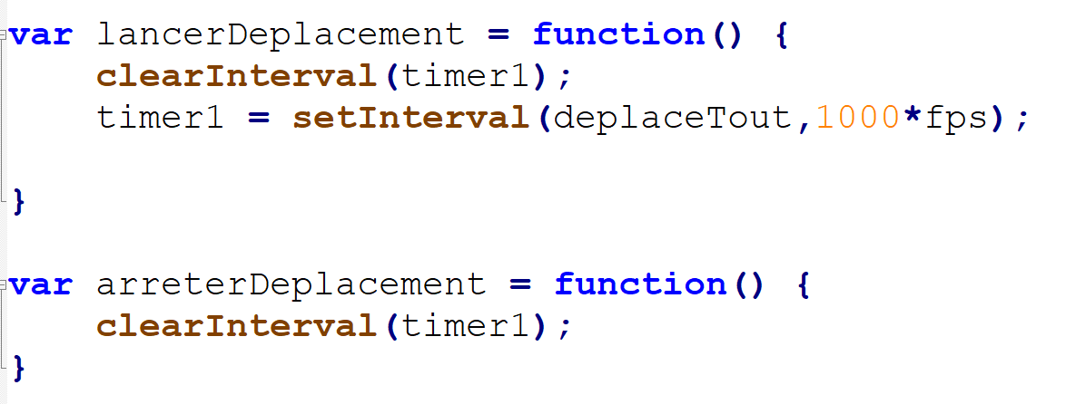

Par la suite, une fonction lancerDeplacement envoit un timer toutes les 17 millisecondes environ, ce qui appelle la fonction deplaceTout qui permet de déplacer toutes les boules du cadre en même temps en calculant leurs vitesses + leurs positions. Cette fonction est reliée à un bouton "Marche", tout comme la fonction arreterDeplacement reliée au bouton "Arrêt" qui annule le timer.
Il existe une gravité qui fait retomber les boules vers le bas, ainsi qu'un champ électromagnétique qui parcourt le cadre de bas en haut et qui permet aux boules d'être attirées vers le haut du cadre.
- Collisions :
Les boules en déplacement peuvent entrer en collision avec une autre boule, avec les bords du cadre ou avec des obstacles.
Les collisions entre boules sont gérées à l'aide d'une fonction collision qui prend en compte leurs positions respectives. Lorsque deux boules entrent en contact, leurs vitesses sont diminuées avec la constante d'amorti et la charge de chaque boule devient la moyenne des charges des 2 boules avant collision. De plus, la couleur de chaque boule est modifiée selon la valeur de sa charge grâce à une fonction couleurCharge appelée par la fonction changerCouleur elle-même appelée par la fonction deplaceTout. Plus une boule est chargée positivement, plus elle sera verte clair, plus sa charge est négative, plus elle sera rouge clair et plus sa charge tend vers 0, plus elle sera foncée.
Les collisions avec les bords sont gérées à l'aide d'une fonction collisionBord qui repousse la boule qui devrait arriver hors du cadre (l'image suivante) dans la bonne direction en échangeant leurs vitesses horizontales et/ou verticales. De plus, en touchant le bas du cadre, les boules prennent immédiatement une charge égale à 5 x 10⁻⁶ Coulomb, et inversement, en touchant le haut du cadre, les boules prennent une charge de -5 x 10⁻⁶ Coulomb.
Les collisions avec les obstacles sont gérées à l'aide d'une fonction collisionObstacle qui permet aux boules de repartir dans le bon sens lorsqu'elles rencontrent un obstacle en en modifiant la vitesse horizontale et verticale. Lorsqu'une boule percute le côté droit ou gauche de l'obstacle, sa vitesse horizontale devient l'opposé de cette dernière et lorqu'une boule percute le haut ou le bas de l'obstacle, sa vitesse verticale devient l'opposé de cette dernière.

- Création d'obstacles :
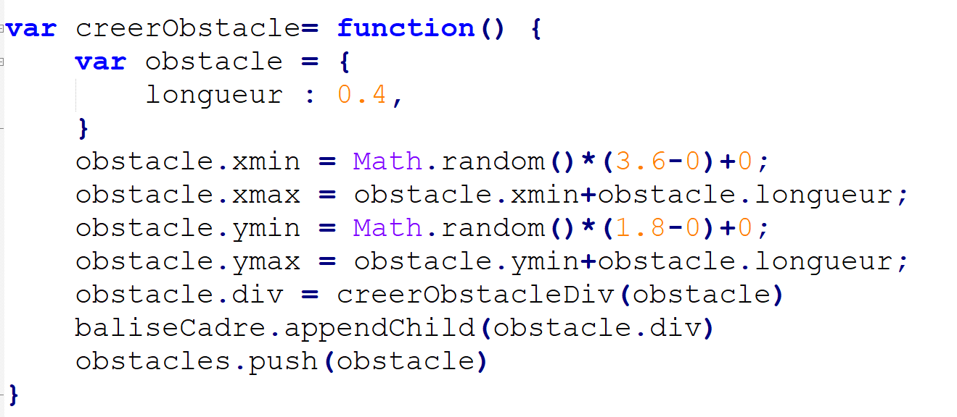

Pour la création d'un obstacle, nous avons dû créer une fonction creerObstacle qui est appelée par un clic sur le bouton "+ 1 Obstacle" grâce a un AddEventListener. Nous avons donné des coordonnées aléatoires verticalement et horizontalement ainsi que la longueur des côtés fixe, afin d'obtenir des obstacles carrés. De ce fait il peut exister des obstacles superposés entre-eux. De plus, cette fonction appelle une autre fonction, creerObstacleDiv, afin de créer un div correspondant à l'obstacle qui nous permet de donner une couleur et des limites concrètes à l'obstacle, de la même manière que pour les boules.

- Attirances et Répulsions :
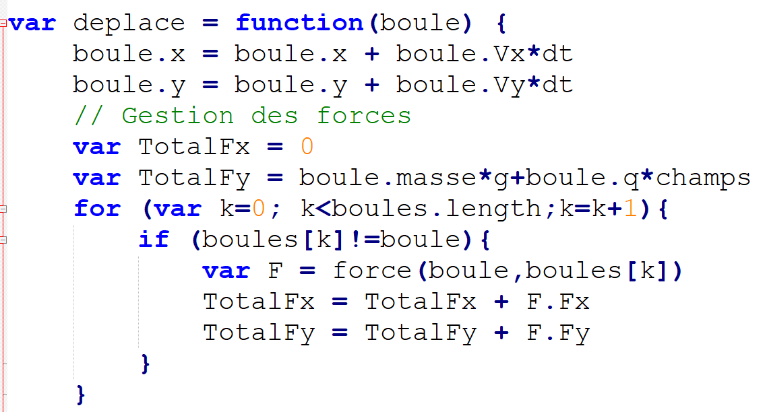

2 boules de charges différentes s'attirent l'une vers l'autre, et 2 boules de charges identiques se repoussent entre-elles. Ces forces sont gérées par la fonction deplace appelée par la fonction deplaceTout. La fonction deplace appelle aussi la fonction force qui permet d'analyser la distance qui sépare 2 boules ainsi que les charges de celles-ci. Plus la différence entre les charges est grande, plus elles seront attirées ou repoussées et inversement, de même, plus la distance entre 2 boules est petite, plus elles seront repoussées ou attirées et inversement.

- Modification des fps :
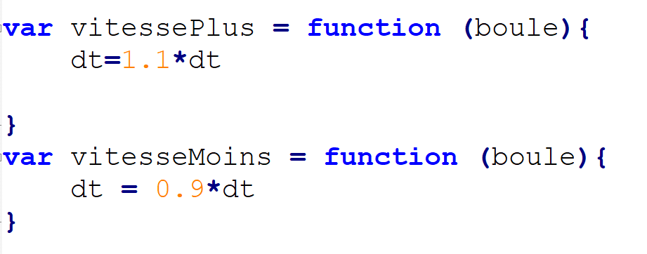

Un clic sur le bouton "+ Vitesse +" appelle la fonction vitessePlus qui fait en sorte d'augmenter le nombre d'images par seconde, ce qui permet de voir les boules se déplacer plus rapidement sans modifier leurs vitesses horizontale et verticale.
Un clic sur le bouton "- Vitesse -" appelle la fonction vitesseMoins qui fait en sorte de diminuer le nombre d'images par seconde, ce qui permet de voir les boules se déplacer plus lentement sans modifier leurs vitesses horizontale et verticale.

6. Perspectives d'amélioration du projet :
Afin d'améliorer notre projet, nous aurions pu rendre les obstacles mouvants, donner différentes tailles aux boules et aux obstacles,

